开放平台SDK接入操作指南
本节内容帮助使用SDK方案的开发者在开放平台上接入操作。

一、Sdk接入流程和升级流程说明图
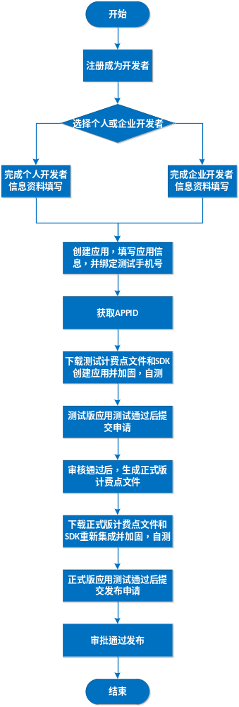
接入流程
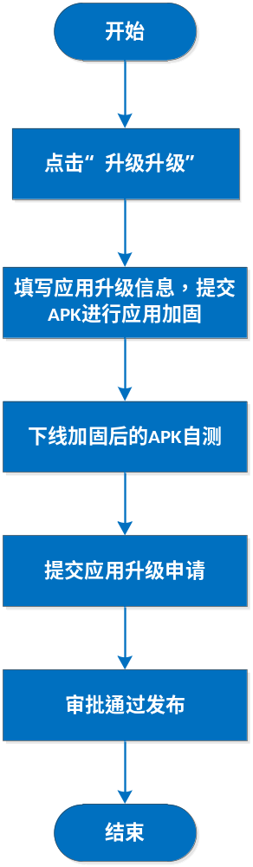
升级流程

二、详细接入步骤

第一步：注册
- 登录能力开放平台，点击注册账号

- 进入注册页面，填写注册信息，进行注册
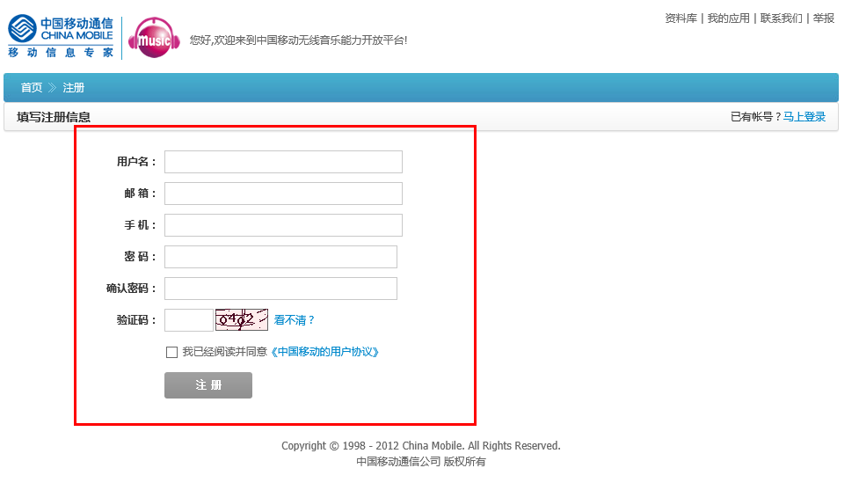
- 选择成为“开发者”进入登录状态
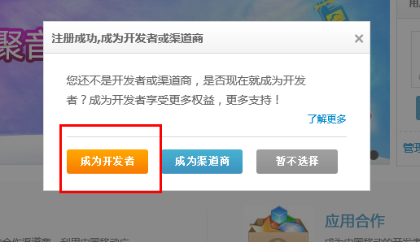

第二步、完善开发者资料
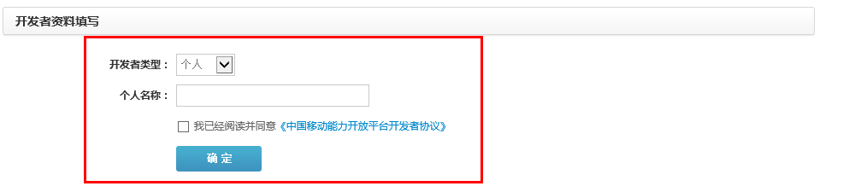
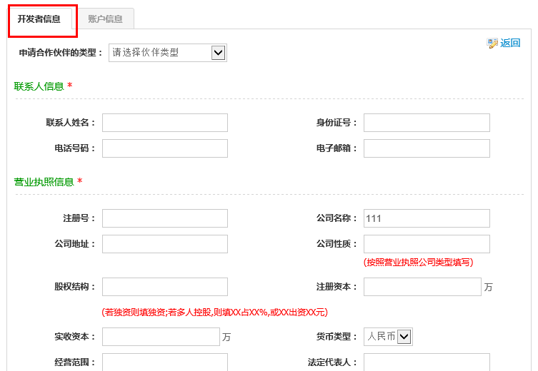
- 创建应用
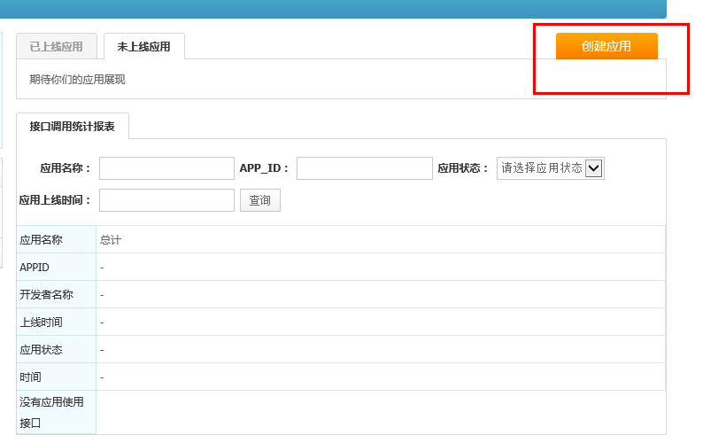
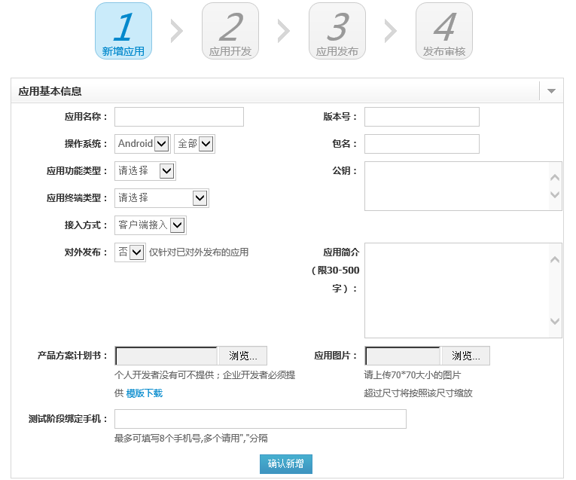
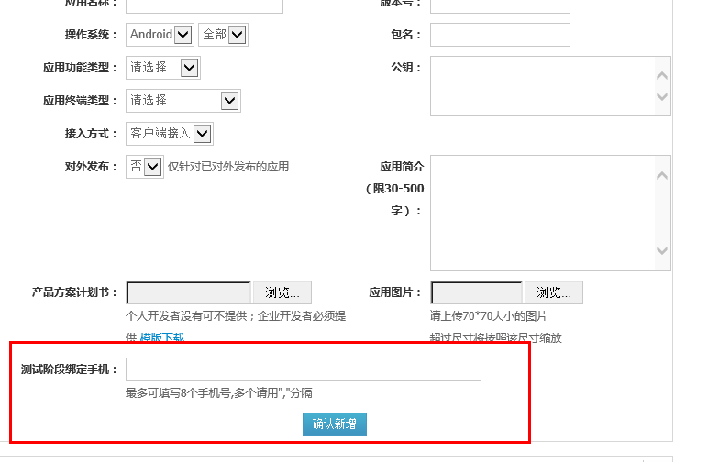

第三步、获取APPID
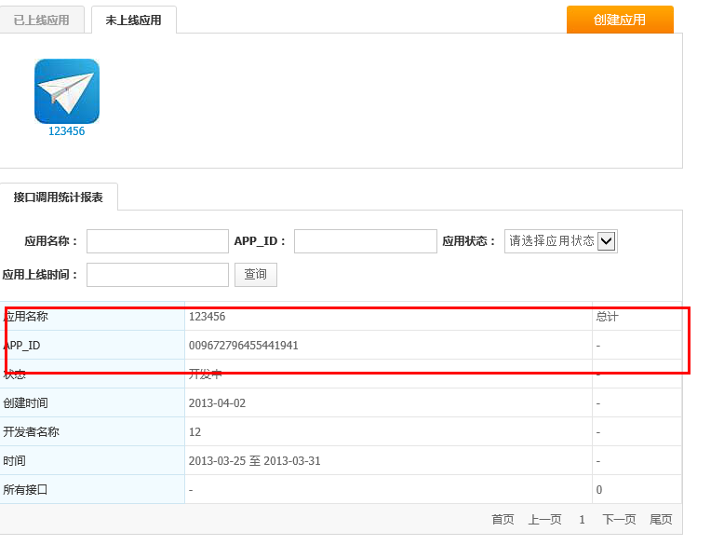

第四步、获取测试SDK和测试计费点文件

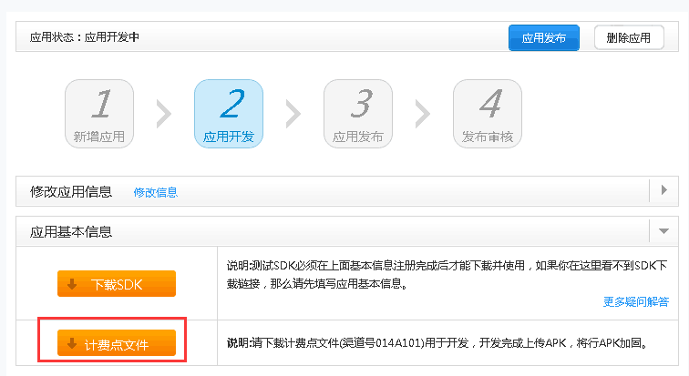

第五步、上传APK进行安全加固，进行正式环境自测
开始自行集成Sdk开发，上传APK进行加固，下载加固后的APK文件并在正式环境进行自测；注意必须绑定测试手机号码
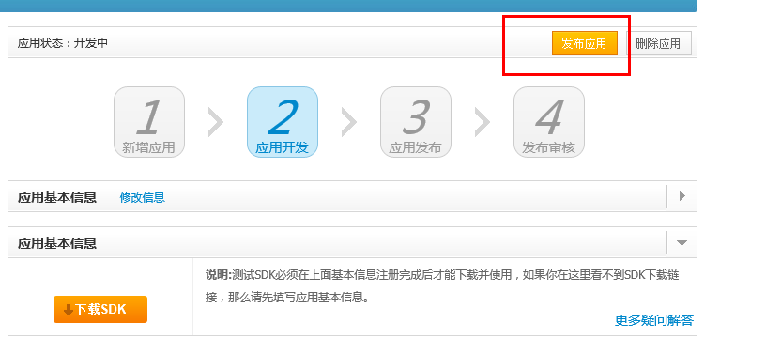
点击发布应用
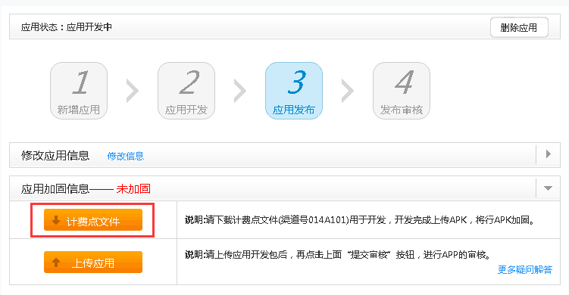
下载测试版计费点文件
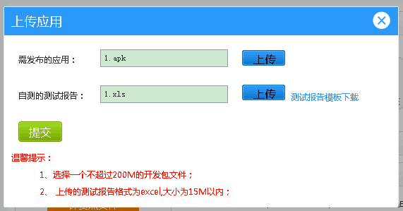
上传应用进行加固
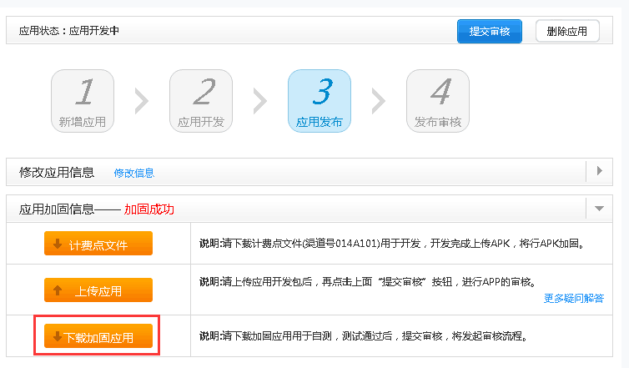
下载加固后的应用进行测试，如果应用发生更改，可重新上传应用进行加固

第六步、申请发布审核，测试审核通过后，等待生成计费点文件
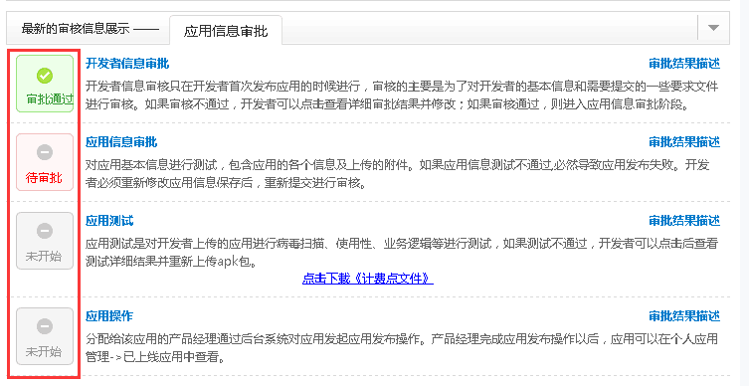

第七步、下载生成正式版计费文件重新打包并加固，等待审批上线
应用操作阶段生成正式版计费点文件，开发者下载计费文件和SDK重新打包应用，上传应用进行加固，使用加固后的正式版应用进行自测，测试完毕，点击“提交审核”，继续发布流程。
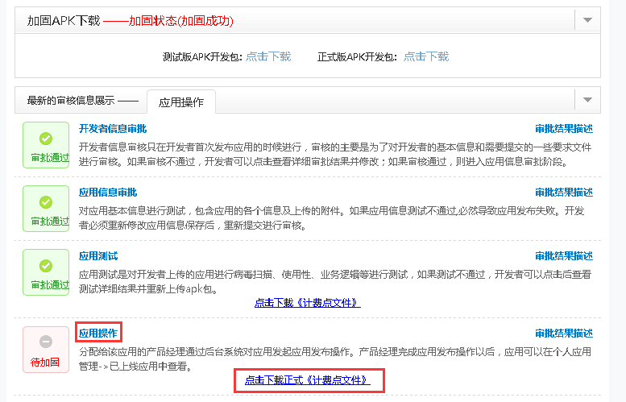
下载正式版计费点文件，重新打包应用
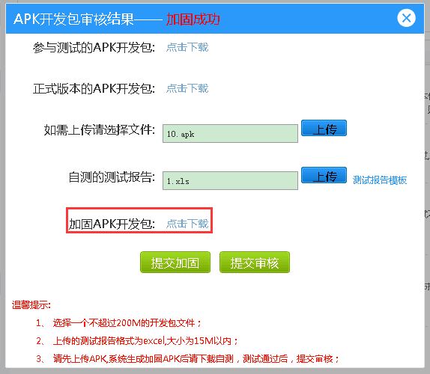
重新打包应用进行加固，自测通过后点击“提交审核”

三、详细升级步骤

第一步：资料填写和应用加固
当应用已经正式上线后，对应用进行修改，可以进行升级操作。点击已上线的应用信息，点击“应用升级”，填写应用升级说明，上传APK（包含SDK和正式版计费文件），点击“应用加固”
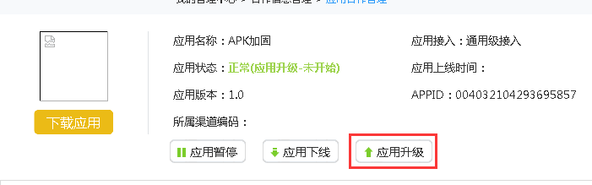
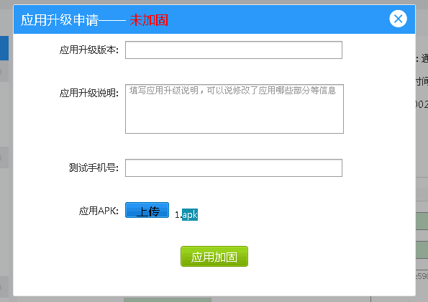
升级资料

第二步：自测并提交应用升级申请
应用加固成功后，开发者下载加固APK进行自测，如果自测有问题，可以修改应用后重新进行应用加固。自测完成后点击“应用升级”按钮，提交升级申请。
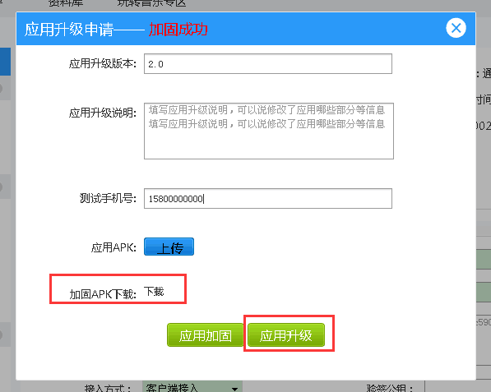

第三步：升级审核
等待管理员对应用进行升级审批，如果审批拒绝，开发者可以修改应用后，重新对应用进行加固并在此提交审核。
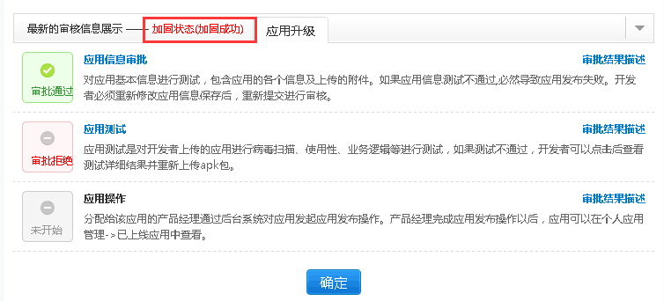
审核流程
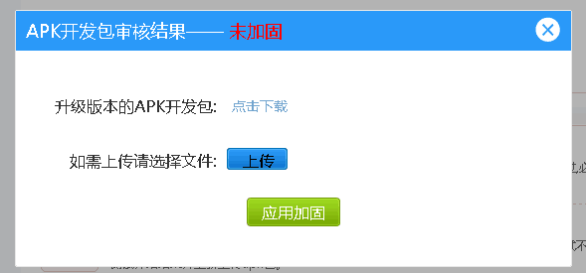
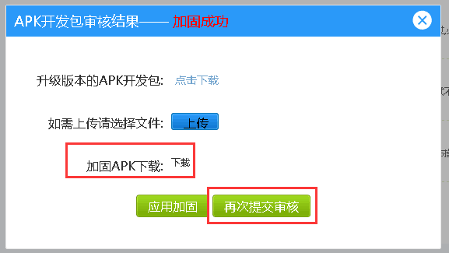
测试拒绝修改

附录一：应用测试流程说明
应用测试流程分为：
绑定测试手机号——〉开发测试及正式环境自测——〉上传待审核apk包--→正式环境审核
所谓正式环境自测，指的是开放平台针对绑定的手机号码提供正式环境的业务测试，正式环境下测试业务时，绑定的手机号码将按照业务对应资费被扣取费用。

集成SDK的应用正式环境自测的流程如下：
- 填写测试手机号码：开发者在填写应用信息时，需将待绑定做测试的手机号码正确填写即可。(具体方法见《开放平台接入操作指南 - 创建应用.docx》，其中手机号码在应用信息审核通过后不能随便进行修改。)
- 在我的应用—应用基本信息中下载测试SDK和测试版计费点文件进行集成开发，进行应用加固后再进行测试；
- 应用正式环境自测成功后，上传apk;点击发布应用，完善资料提交审核。

集成SDK的应用正式环境测试审核流程如下（由开放平台测试工程师对应用进行测试）：
- 开发者发布提交APK审核申请；
- 开放平台测试工程师对应用进行测试；
- 测试不通过，应用被打回修改，开发者可按照前述自测流程进行应用修改，自测并重新上传发布；
- 测试通过，则进入后续上线签约环节；
- 如果进行上线环节，平台管理员通过系统功能生成应用对应的正式版计费点文件；
- 开发者通过门户下载正式版计费点文件和SDK，重新进行应用集成，通过上传门户进行应用加固，下载加固后的应用进行正式版应用自测，自测通过后提交，继续进行发布审核；
- 平台管理员接收到应用发布申请，对正式版应用进行测试，测试通过后进行发布，若测试不通过，开发者需要重新集成和加固并发起发布申请；

